Alunos: Henrique L. Santana (26008322-2), Joao Vitor Souza Varini (26000305-2) & Matheus Marins (26004875-2);
Curso: Análise Desenvolvimento de Sistema.
Turma: ADSIS1S-N-A
PSE SONORA: SISTEMA DE APOIO À CONSCIENTIZAÇÃO SOBRE SAÚDE AUDITIVA NO AMBIENTE ESCOLAR
O Programa Saúde na Escola (PSE) aproxima as áreas da saúde e da educação por meio de ações de prevenção e promoção da saúde no ambiente escolar. Entre os temas trabalhados pelo programa está a saúde auditiva, tornando a escola um espaço adequado para orientar crianças e adolescentes sobre os cuidados com a audição. Nesse contexto, o projeto PSE Sonora propõe uma iniciativa educativa voltada à conscientização sobre o uso responsável de fones de ouvido.
O uso de fones faz parte da rotina de muitos jovens, porém a exposição frequente a volumes elevados e por períodos prolongados pode trazer riscos à saúde auditiva. Por isso, o projeto não busca proibir esses equipamentos, mas incentivar hábitos mais seguros por meio de ações como palestras, campanhas e atividades educativas. O público principal será formado por estudantes da educação básica, podendo também envolver professores e outros integrantes da comunidade escolar.
O PSE Sonora será uma iniciativa fictícia responsável pela realização dessas ações nas escolas. Para auxiliar na organização das atividades, será desenvolvido um sistema em linguagem C, executado pelo terminal. O sistema permitirá cadastrar e consultar ações, registrando informações como código, escola, tema, data, público-alvo, responsável, participantes previstos e situação da atividade. Também será possível pesquisar ações, atualizar seu status e registrar a quantidade real de participantes após sua realização.
A partir dessa proposta, o problema do projeto é: como um sistema computacional pode auxiliar no planejamento, registro e acompanhamento de ações educativas voltadas à conscientização sobre o uso responsável de fones de ouvido e à promoção da saúde auditiva nas escolas? O objetivo geral é desenvolver um sistema em C capaz de auxiliar nesse gerenciamento. Entre os objetivos específicos estão organizar as ações cadastradas, facilitar suas consultas e buscas, acompanhar sua situação e apresentar informações sobre a participação dos estudantes.
A proposta é justificada pela presença dos fones de ouvido no cotidiano dos jovens e pela importância de trabalhar a prevenção no ambiente escolar. Além disso, o projeto permite aplicar conhecimentos de programação estudados no segundo semestre, como estruturas de decisão e repetição, funções, vetores, strings, struct, arquivos e modularização. Dessa forma, o sistema possui um escopo compatível com o nível da equipe e com o período disponível para seu desenvolvimento.
O projeto terá caráter educativo e acadêmico, utilizando apenas dados fictícios. O sistema não realizará diagnósticos, tratamentos ou avaliações médicas e não armazenará nomes de estudantes, prontuários, diagnósticos ou informações clínicas. Seu objetivo será exclusivamente auxiliar na organização das ações educativas. O desenvolvimento será realizado de forma gradual, começando pelo planejamento e definição dos requisitos e seguindo posteriormente para a implementação, testes e documentação.
Fluxograma & Pseudocódigo
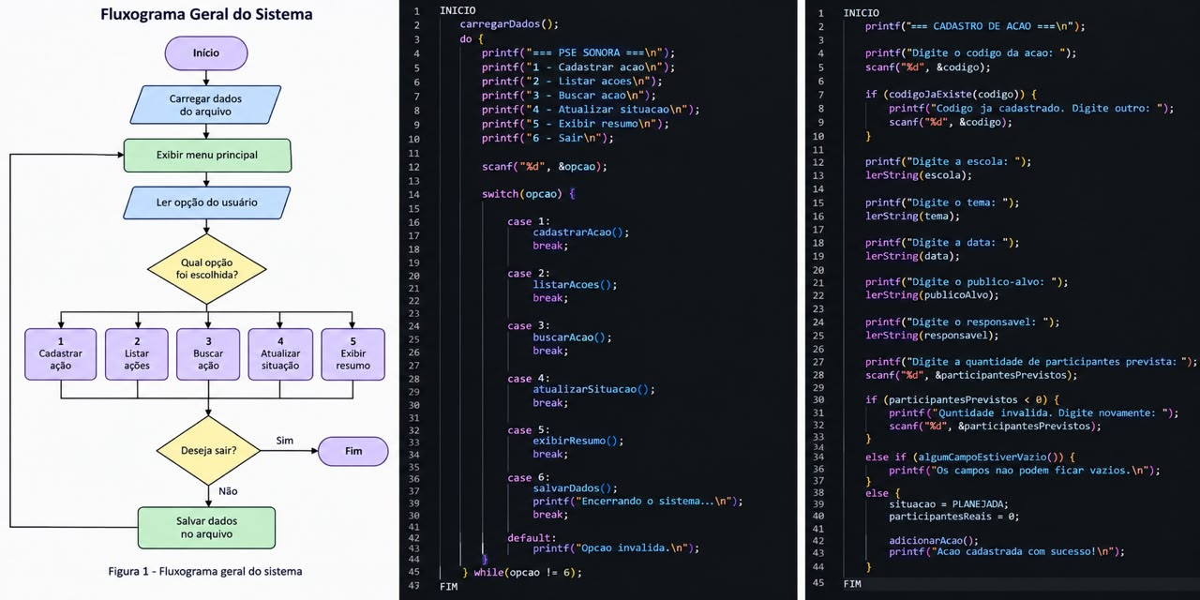
Fonte: Elaborado pelos autores.
REQUISITOS E PLANEJAMENTO
1. Requisitos Funcionais
Os requisitos funcionais descrevem as principais funções que o sistema PSE Sonora deverá realizar.
Código | Requisito
RF01 | O sistema deve permitir o cadastro de uma ação educativa, informando código, escola, tema, data, público-alvo, responsável e quantidade prevista de participantes.
RF02 | O sistema deve permitir listar todas as ações educativas cadastradas.
RF03 | O sistema deve permitir buscar uma ação por código, escola ou tema.
RF04 | O sistema deve permitir atualizar a situação de uma ação para planejada, realizada ou cancelada. Quando uma ação for realizada, o sistema deve permitir informar a quantidade real de participantes.
RF05 | O sistema deve apresentar um resumo das ações, incluindo a quantidade de ações por situação, o total de participantes e o percentual de participação.
Fonte: Elaborado pelos autores.
2. Requisitos Não Funcionais
Os requisitos não funcionais definem características relacionadas à qualidade e ao funcionamento do sistema.
Código | Requisito
RNF01 | O sistema deve possuir uma interface simples e organizada, adequada à utilização por meio do terminal.
RNF02 | O sistema deve realizar validações para evitar códigos repetidos, campos vazios, números negativos e opções inválidas.
RNF03 | O sistema deve ser desenvolvido em linguagem C, utilizando funções e estruturas de programação compatíveis com os conhecimentos trabalhados no segundo semestre.
Fonte: Elaborado pelos autores.
3. Escopo
O PSE Sonora terá como escopo o gerenciamento de ações educativas relacionadas à conscientização sobre saúde auditiva e ao uso responsável de fones de ouvido no ambiente escolar. O sistema permitirá cadastrar, listar, buscar e atualizar ações, além de apresentar um resumo das atividades e da participação dos estudantes.
O sistema não terá como objetivo realizar diagnósticos, tratamentos ou avaliações médicas. Também não serão cadastradas informações pessoais ou clínicas dos estudantes. Dessa forma, o projeto permanece voltado à organização das ações educativas e mantém um nível de complexidade compatível com o segundo semestre do curso.
4. Riscos do Projeto
Risco | Possível impacto | Medida de prevenção
Dificuldade da equipe com a linguagem C | Atraso ou erros durante o desenvolvimento. | Dividir as funcionalidades entre os integrantes e revisar o código em conjunto.
Erros nas validações e cálculos | Informações incorretas apresentadas pelo sistema. | Realizar testes com diferentes situações e entradas.
Atraso no desenvolvimento | Algumas funcionalidades podem não ser concluídas. | Organizar o trabalho em Sprints semanais e acompanhar o progresso.
Complexidade maior que o esperado | Dificuldade para concluir o sistema dentro do semestre. | Manter o escopo limitado às funcionalidades definidas nos requisitos.
Fonte: Elaborado pelos autores.
5. Planejamento das Sprints
O desenvolvimento será dividido em Sprints semanais, permitindo que o sistema seja construído de forma gradual e que cada etapa seja testada antes da próxima.
Sprint | Período | Atividades previstas
Sprint 1 | Primeira semana | Organização do projeto, definição dos requisitos, estruturas do sistema e divisão das tarefas entre os integrantes.
Sprint 2 | Segunda semana | Desenvolvimento do menu principal e da funcionalidade de cadastro de ações, incluindo as validações.
Sprint 3 | Terceira semana | Desenvolvimento das funções de listagem e busca das ações.
Sprint 4 | Quarta Semana | Desenvolvimento da atualização da situação das ações e registro dos participantes reais quando realizadas.
Sprint 5 | Quinta semana | Desenvolvimento do resumo das ações e dos cálculos de participação.
Sprint 6 | Sexta semana | Integração das funcionalidades, testes, correção de erros e organização da documentação final.
Fonte: Elaborado pelos autores.
Referências
BRASIL. Ministério da Saúde. Programa Saúde na Escola (PSE). Brasília, DF: Ministério da Saúde.
FIGUEIREDO, Paula Silva et al. Programa Saúde na Escola: rastreamento de estudantes com alterações audiológicas matriculados em duas escolas municipais de Macaé. Revista Vértices, v. 22, n. 3, 2020.
LOPES, Iraneide Etelvina; NOGUEIRA, Júlia Aparecida Devidé. Eixos de ação do Programa Saúde na Escola e Promoção da Saúde: revisão integrativa. Saúde em Debate, v. 42, n. 118, 2018.
SANTOS, Edson Manoel dos; ADINOLFI, Valéria Trigueiro Santos. O Programa Saúde na Escola e suas relações com a Base Nacional Comum Curricular. Reflexão e Ação, v. 30, n. 1, 2022.
SILVA, Valéria Gomes da; OLIVEIRA, Carlos Augusto Costa Pires de. Hábitos auditivos de jovens adolescentes escolares da rede pública e privada do Distrito Federal. Revista CEFAC, v. 25, n. 4, 2023.

